Universidade Federal de Goiás

Professor: Cássio Rodrigues Matéria: Projeto de Software

Alunos: Michel Ferreira da Silva, Murilo Gontijo

**Relatório do projeto do Jogo da Forca:**

Segue o diagrama:

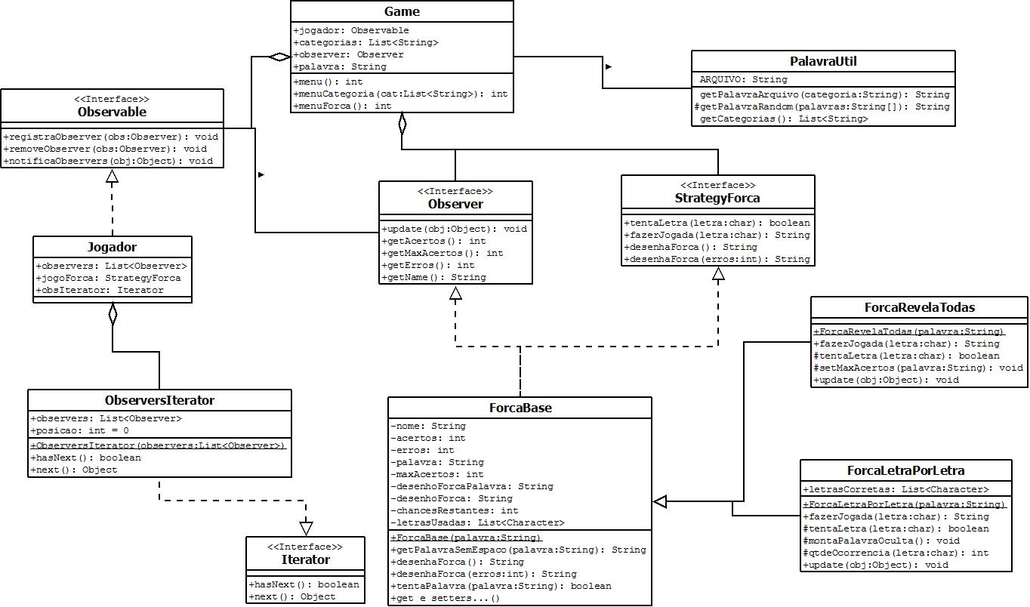

Foram utilizados os padrões de projetos:

- Observer;

- Iterator;

- Strategy

Em nosso conceito para o desenvolvimento do Jogo da Forca utilizamos o Jogador como sendo o observado, e os tipos de forca como observadores, ou seja, o objeto em questão que será passado para o método update é a letra que o jogador digitar. Dentro do método update será feita a jogada e desenvolvida toda lógica de acordo com seu tipo, atualizando o desenho da forca assim como os acertos e erros, assim que o fizer ficará aguardando uma nova notificação do jogador. Usamos uma classe Pai ForcaBase que implementa as interfaces, os novos tipos de Forca apenas devem extender esta classe Pai.

Além de Observador os Tipos de Forcas implementam a interface StrategyForca, ou seja, se for necessário incluir um novo tipo de Forca basta implementar a interface, uma vez que o desenvolvimento está orientado às interfaces.

Temos a Classe ObserversIterator, ela é responsável por fazer a iteração da Lista de Observers da classe Observador no método notificaObservers. Caso for necessário realizar uma iteração de Array, HashMap e entre outros, basta implementar a Interface Iterator e definir como será feita a iteração, em contra ponto a classe que usa um objeto do tipo Iterator não precisará saber como foi feita a iteração.

Temos uma Classe main, Game, nela fazemos o fluxo do jogo, ela contém objetos tipados com as interfaces necessárias. Com isso não está presa a nenhum tipo de Classe em específico, a manutenção e principalmente as mudanças são possíveis e fáceis de realizar.

Para realizar a busca das palavras no arquivo usamos uma Classe PalavraUtil, ela nos retorna 2 informações: uma lista com as categorias existentes e uma palavra sorteada de acordo com a categoria passada, tudo de forma automática.